

Guía de Actividades. Módulo: Salud en Párvulos. 3° Párvulos.
N° 3 PEDICULOSIS Y ESCABIOSIS
Objetivo: Reconocer las principales enfermedades que afectan a los niños.
Profesora: Lizette Andrade - Iris Cayul (Correos: landrade@isett.cl ; icayul@istt.cl)

La pediculosis: es la presencia del parásito pediculus humanus capitis, comúnmente llamado piojo. Tienden a preferir los cueros cabelludos de personas que tienen un pH básico, por lo que los niños suelen ser los más afectados. A esto se le suma que los más chicos tienden a estar en ambientes más hacinados, como las salas de clases.
Los piojos son muy molestos porque al succionar sangre del cuero cabelludo pueden generar heridas y, además, emiten una sustancia que genera mucha picazón en la cabeza.

TRATAMIENTOS
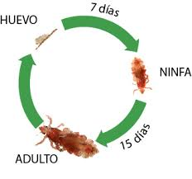
Frente a la presencia de piojos, es necesario comenzar un tratamiento lo antes posible y de forma completa para eliminar los parásitos.
La especialista explica que los piojos tienen un ciclo: “Entra el piojo al cuero cabelludo y pone un huevo en la cabeza, esas son las liendres. Después de siete días, los huevos eclosionan y nacen nuevos parásitos. Y así sigue el ciclo de forma infinita. El tema es que los tratamientos comunes matan a los piojos, pero no a las liendres. Por lo tanto, la forma correcta es repetir el tratamiento a los siete días y matar a los piojos nuevos y usar el peine metálico para eliminar las liendres”.
Hay dos formas de eliminarlos:

1.- Forma mecánica: Son los tratamientos que no utilizan productos farmacológicos. Es decir, peinado con peine metálico que retira liendres o acudir a una peluquería especializada, donde retiran los piojos y liendres con aspiradoras especiales.

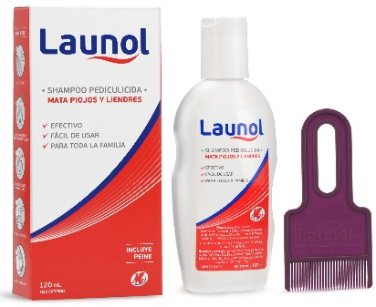
2.- Forma química: Este tratamiento ocupa productos farmacológicos y es más efectivo. Una de las alternativas es aplicando lociones o champús en base a Permetrina, Piperonil butoxido, Dimeticona y Deltametrina. La otra opción es el consumo de medicamentos, lo que se deja para cuando no hay respuesta con el tratamiento de productos locales. Los compuestos de estos remedios son la Ivermectina o Cotrimoxazol.

¿Cómo hacer un buen tratamiento con lociones?
Paso 1: Aplicar la loción en el cuero cabelludo seco porque el piojo hace una burbuja con el agua en su boca y permite que siga respirando, lo que genera que el champú no le haga efecto.

Paso 2: Poner un gorro plástico y esperar el tiempo que indica el producto. Entre una y seis horas.
Paso 3: Sacar el pediculicida con un champú cualquiera y realizar un enjuague con vinagre, que elimina la sustancia cementante de la liendre que hace que se adhiera al pelo.
Paso 4: Para terminar, se debe hacer un peinado de toda la cabeza, con un peine metálico para eliminar todas las liendres.
Después de realizar este tratamiento, se debe peinar el pelo con el peine metálico durante siete días y luego volver a repetir el mismo procedimiento.
Este tratamiento es el más común y no es tóxico. Sin embargo, hay que evitarlos en niños menores de dos años.

¿Qué hacer para prevenir la pediculosis?
- Mantener una higiene básica. Lavar el pelo todos los días o día por medio.
- Mantener el pelo corto.
- En caso de pelo largo, mantenerlo amarrado.
- No compartir elementos comunes como peinetas, pinches, coles, gorros, etc.
- Usar champú de quassia para prevenir.

La Sarna: es una infestación de pequeños insectos llamados ácaros en la piel. Causa una erupción roja pequeña y mucha comezón. Se trata de una infección muy contagiosa. Con frecuencia se transmite de niño a niño mientras duermen juntos en la misma cama o tienen contacto personal estrecho.

¿Cuáles son las causas de la sarna?
La causa de la sarna son ácaros muy pequeños que horadan las capas superiores de la piel. Los ácaros viven allí y ponen huevos que eclosionan a los pocos días.

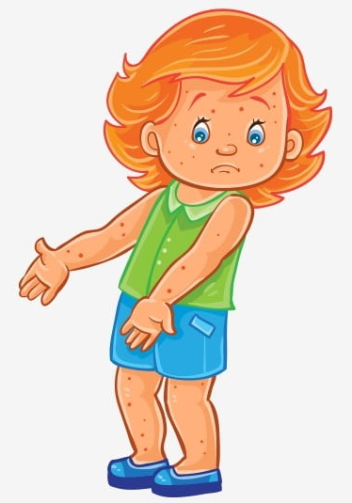
¿Quiénes corren el riesgo de tener sarna?
Cualquiera puede tener sarna, pero sucede con más frecuencia en niños y adultos jóvenes. El factor de riesgo más grande para contagiarse sarna es estar en contacto estrecho con una persona que la tiene. Otros factores de riesgo son las condiciones de hacinamiento y la falta de higiene.

¿Cuáles son los síntomas de la sarna?
Puede tomar entre 4 y 6 semanas para que un niño tenga síntomas de sarna después de haber entrado en contacto con una persona infectada.

En los niños de menos de 2 años, la erupción causada por los ácaros tiende a aparecer en la cabeza, el cuello, las palmas de las manos y las plantas de los pies.

En niños mayores, la erupción por lo general está ubicada en cualquiera de las siguientes zonas:
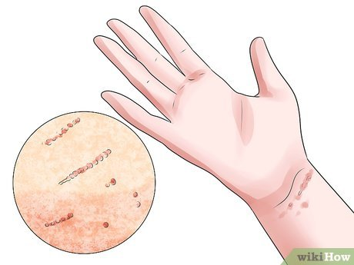
- Manos
- Entre los dedos
- Muñecas
- Línea de la cintura
- Muslos
- Ombligo
- Área de la ingle
- Área del pecho
- Axilas

Estos son los síntomas más comunes de la sarna: Sin embargo, cada niño puede experimentarlos de una forma diferente. Algunos síntomas son:
- Comezón muy intensa
- Erupción con pequeños granitos o bultos rojos. A veces se pueden ver las horadaciones.
- Piel escamosa o con costras en los peores casos.

¿Cómo se trata la sarna?
La sarna es tratable, y por lo general se trata a todos los miembros de la familia al mismo tiempo. El tratamiento dependerá de los síntomas, la edad y la salud general de su hijo. También variará según la gravedad de la afección. El tratamiento puede incluir:
- Usar cremas recetadas y lociones como por ejemplo permetrina.
- Tomar medicamentos antihistamínicos por boca para aliviar la comezón.
- Usar otros medicamentos en la piel según sea necesario.

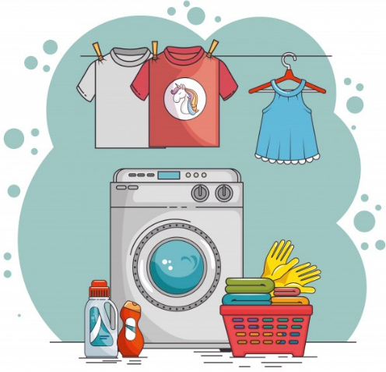
Además, es importante lavar toda la ropa y la ropa de cama con agua caliente y secarla en una secadora con calor. La ropa y otros objetos que no se puedan lavar deben colocarse en una bolsa plástica durante al menos una semana. Estos elementos pueden incluir cosas como almohadas y animales de peluche.
La comezón puede continuar durante muchas semanas después del tratamiento inicial de sarna. Si todavía hay sarna después de este tiempo o si aparecen nuevas horadaciones, llame al proveedor de atención médica de su hijo. Es posible que deban volver a realizar el tratamiento.
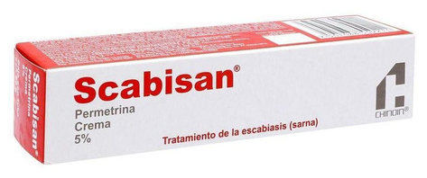

Actividad de aprendizaje evaluada

Confeccionar un AFICHE EDUCATIVO PARA PRESENTAR A LOS PADRES (O EN EL JARDIN), que resuma las dos enfermedades presentadas en una cartulina que contenga los siguientes aspectos a evaluar.
(Los materiales fueron entregados en la tercera entrega para trabajar en casa)

RÚBRICA DE EVALUACIÓN
0 = mal 1 = regular 2 = bien 3 = muy bien 4 = excelente

CRITERIOS DE EVALUACION AFICHE | 0 | 1 | 2 | 3 | 4 | total
1. Identifica claramente el nombre de la enfermedad
2. Existe armonía en el afiche de acuerdo al formato utilizado.
3. Creatividad en la información que se quiere entregar
4. Participa en reuniones de sociabilización del trabajo asignado online o por wasp
5. Las imágenes son claras y se cumple los objetivos
6.- Mantiene contacto con algún de las docente durante el proceso.
7. Utiliza fuentes legibles, de buen tamaño, resaltando títulos e información relevante
8. Cumple con la fecha de entrega.
9. El afiche contiene información relevante para los destinatarios
Total |  |  |  |  |  | 36

Plazo de entrega: 2 semanas (desde la fecha de inicio)
Para dudas y consultas puedes escribir al correo de landrade@isett.cl icayul@isett.cl o bien eavila@isett.cl o WhatsApp: +5699050243 en horarios de lunes a viernes de 8.00 horas a 18:00 horas

